**K230607 DS LAB # 2 AUGUST 31,2024**

**QUEST # 1**

#include <iostream>

using namespace std;

int main()

{

    int *JaggedArray[5];

    for (int i = 0; i < 5; i++)

    {

        JaggedArray[i] = new int[5] {1,2,3,4,5};

    }

    for (int i = 0; i < 5; i++)

    {

        int *Resize = new int[10];

        for (int j = 0; j < 5; j++)

        {

            Resize[j] = JaggedArray[i][j];

        }

        for (int k = 5; k < 10; k++)

        {

            // Hardcode values for ease we can take input

            Resize[k] = k + 1;

        }

        delete[] JaggedArray[i];

        JaggedArray[i] = Resize;

    }

    for (int i = 0; i < 5; i++)

    {

        for (int j = 0; j < 10; j++)

        {

            cout << JaggedArray[i][j] << " ";

        }

        cout << endl;

    }

     for (int i = 0; i < 5; i++)

    {

        delete[] JaggedArray[i];

    }

}

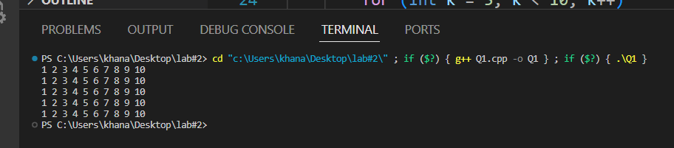

**QUEST # 2**

***.cpp***

#include "matrix_multiply.h"

#include<iostream>

using namespace std;

using namespace N;

    void Multiply::multi(int** arr1, int** arr2, int** res, int r, int c) {

        for (int i = 0; i < r; ++i) {

            for (int j = 0; j < c; ++j) {

                res[i][j] = 0;

                for (int k = 0; k < c; ++k) {

                    res[i][j] += arr1[i][k] * arr2[k][j];

                }

            }

        }

    }

***.h***

#ifndef MATRIX_MULTIPLY_H

#define MATRIX_MULTIPLY_H

namespace N {

    class Multiply {

    public:

        void multi(int** arr1, int** arr2, int** res, int r, int c);

    };

}

#endif

***Main***

#include<iostream>

#include "matrix_multiply.cpp"

using namespace N;

using namespace std;

int main(){

    int r = 3;

    int c = 3;

    int *arr1[r];

    int *arr2[r];

    int *res[r];

    for(int i=0; i<r; i++){

        arr1[i] = new int[c];

        arr2[i] = new int[c];

        res[i]  = new int[c];

    }

    for(int i=0; i<r; i++){

        for(int j=0; j<c; j++){

            int val1,val2;

            cout << "Enter val for arr1 and arr2 : " << endl;

            cin >> val1 >> val2;

            arr1[i][j] = val1;

            arr2[i][j] = val2;

        }

    }

   Multiply m;

    m.multi(arr1, arr2, res, r, c);

    for(int i=0; i<r; i++){

        for(int j=0; j<c; j++){

            cout << res[i][j] << " ";

        }

        cout << endl;

    }

     for(int i=0; i<r; i++){

        delete []arr1[i];

        delete []arr2[i];

        delete []res[i];

     }

}

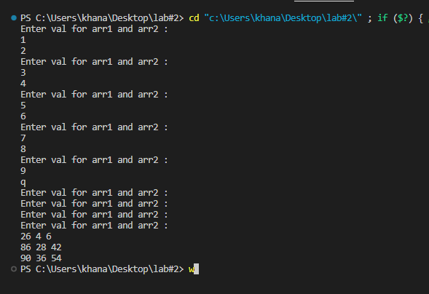

**QUEST # 3**

#include <iostream>

using namespace std;

int main()

{

    bool arr[5][5] = {

        {false, true, false, true, true},

        {true, false, true, false, true},

        {false, true, false, false, false},

        {true, false, false, false, true},

        {true, true, false, true, false}};

//hardcode for ease

    for (int z = 0; z < 5; z++)

    {

        for (int p = z + 1; p < 5; p++)

        {

            for (int h = 0; h < 5; h++)

            {

                if (arr[z][h] && arr[p][h])

                {

                    cout << z << " and " << p << " are friends(knows)  : " << h << endl;

                }

            }

        }

    }

}

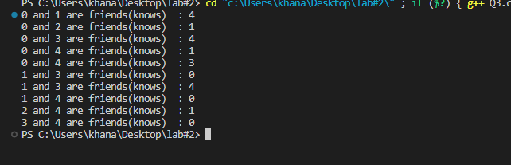

**QUEST # 4**

#include <iostream>

using namespace std;

int main()

{

    double *Store_Data[4];

    string course[4] = {"SE", "AI", "CS", "DS"};

    Store_Data[0] = new double[3];

    Store_Data[1] = new double[4];

    Store_Data[2] = new double[2];

    Store_Data[3] = new double[1];

    cout << "Enter SE Courses GPA : " << endl;

    for (int i = 0; i < 3; i++)

    {

        double val;

        cin >> val;

        Store_Data[0][i] = val;

    }

    cout << "Enter AI Courses GPA : " << endl;

    for (int i = 0; i < 4; i++)

    {

        double val;

        cin >> val;

        Store_Data[1][i] = val;

    }

    cout << "Enter CS Courses GPA : " << endl;

    for (int i = 0; i < 2; i++)

    {

        double val;

        cin >> val;

        Store_Data[2][i] = val;

    }

    cout << "Enter DS Courses GPA : " << endl;

    double val;

    cin >> val;

    Store_Data[3][0] = val;

    for (int i = 0; i < 4; i++)

    {

        double score = 0.0;

        int NumCourses;

        if (i == 0)    NumCourses = 3;

        else if (i == 1) NumCourses = 4;

        else if (i == 2) NumCourses = 2;

        else if (i == 3) NumCourses = 1;

        for (int j = 0; j < NumCourses; j++)

        {

            score += Store_Data[i][j];

        }

        cout << course[i] << " GPA : " << score / NumCourses << endl;

    }

    for (int i = 0; i < 4; i++)

    {

        delete[] Store_Data[i];

    }

    return 0;

}

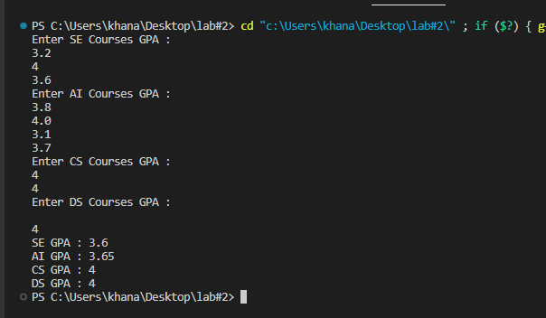

**QUEST # 5**

#include <iostream>

#include <string>

using namespace std;

int main() {

    int r;

    cout << "Enter rows : ";

    cin >> r;

    string* arr[r];

    for (int i = 0; i < r; i++) {

        int Seats;

        cout << "Enter the seats for row " << i + 1 << ": ";

        cin >> Seats;

        arr[i] = new string[Seats];

        cout << "Enter name : " << i + 1 << endl;

        for (int j = 0; j < Seats; j++) {

            cout << "Seat : " << j + 1 << ": ";

            cin.ignore();

            getline(cin, arr[i][j]);

        }

    }

    for (int i = 0; i < r; i++) {

        cout << "Row " << i + 1 << endl;

        for (int j = 0; j < sizeof(arr[i][0])/sizeof(arr[0][0]); j++) {

            cout << "Seat " << j + 1 << ": " << arr[i][j] << endl;

        }

    }

    for (int i = 0; i < r; i++) {

        delete[] arr[i];

    }

}

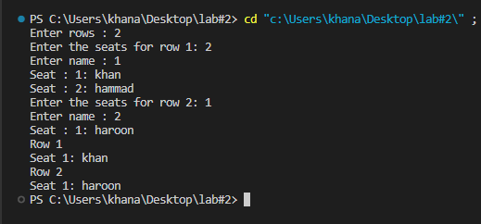

THE END